Лабораторная работа №12
Отчет
Зубов Иван Александрович
Содержание

1 Цель работы
Получить навыки настройки сетевых параметров системы.

2 Задание
- Продемонстрируйте навыки использования утилиты ip
- Продемонстрируйте навыки использования утилиты nmcli

3 Выполнение лабораторной работы
Запустим терминал и получим полномочия администратора Выведем на экран информацию о существующих сетевых подключениях, а также статистику о количестве отправленных пакетов и связанных с ними сообщениях об ошибках Имя интерфейса: enp0s3 Состояние: UP - интерфейс активен и работает Режим: DEFAULT - стандартный режим работы MTU: 1500 байт - стандартный размер максимального блока данных MAC-адрес: 08:00:27:50:aa:33 Тип связи: ETHERNET (проводное соединение) Широковещательный адрес: ff:ff:ff:ff:ff:ff Принято байт: 5,984 байт Принято пакетов: 54 пакета Ошибок: 0 Потеряно пакетов: 0 Пропущено пакетов: 0 Передано пакетов: 107 пакетов Ошибок передачи: 0 Потеряно пакетов: 0 Collisions (коллизий): 0
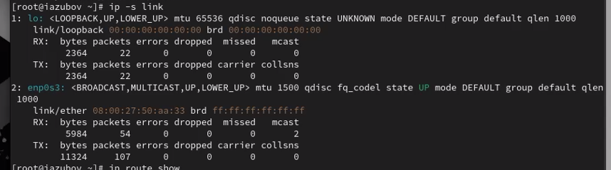
Рис. 1: информацию о существующих сетевых подключениях
Информацию о текущих маршрутах Система имеет IP-адрес 10.0.2.15 Шлюз по умолчанию: 10.0.2.2 Подключение к сети 10.0.2.0/24 Настройки получены по DHCP
Рис. 2: информацию о текущих маршрутах
Выведем на экран информацию о текущих назначениях адресов для сетевых интерфейсов на устройстве:
Имя интерфейса: enpos3 (вероятно опечатка, должно быть enp0s3) Тип: Ethernet адаптер MAC-адрес: 08:00:27:50:aa:33 Состояние: UP - активно Основной IPv4: 10.0.2.15/24 Тип: динамический (dynamic) Broadcast: 10.0.2.255 Время жизни: 86068 секунд Устройство имеет IPv4-адрес: 10.0.2.15 Сетевой адаптер: empos3 (Ethernet)
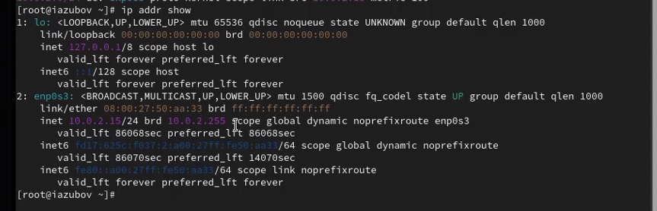
Рис. 3: информацию о текущих назначениях адресов для сетевых интерфейсов на устройстве
Используем команду ping для проверки правильности подключения к Интернету Добавляем дополнительный адрес к вашему интерфейсу Проверяем, что адрес добавился
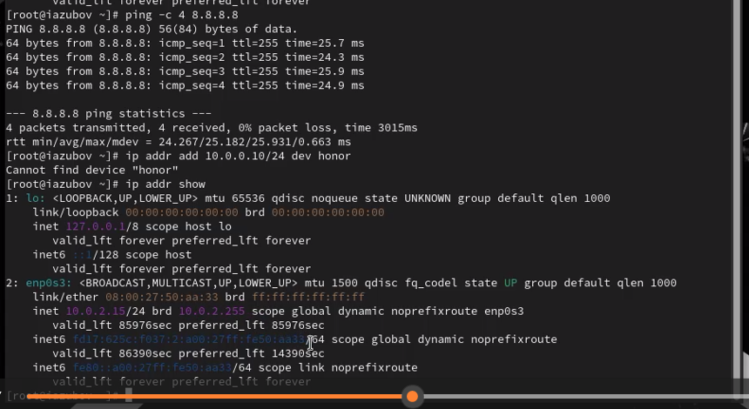
Рис. 4: дополнительный адрес
Добавляем Ethernet-соединение с именем dhcp к интерфейсу Добавляем к этому же интерфейсу Ethernet-соединение с именем static, статическим IPv4-адресом адаптера и статическим адресом шлюза Переключитесь на статическое соединение Вернемся к соединению dhcp:
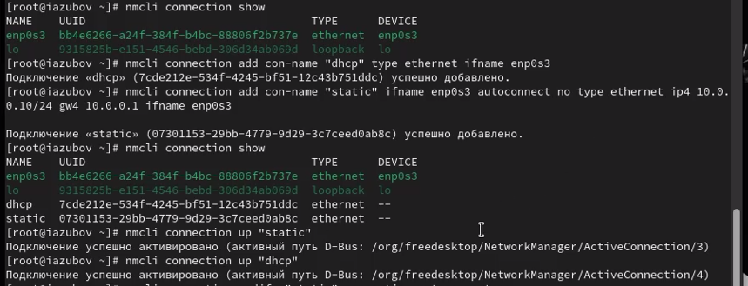
Рис. 5: Управление сетевыми подключениями с помощью nmcli
Отключим автоподключение статического соединения и добавим 2 DNS-сервер в статическое соединения
Рис. 6: Добавляем два днс сервера
Изменяем ip адреса статического соединения и активируем его
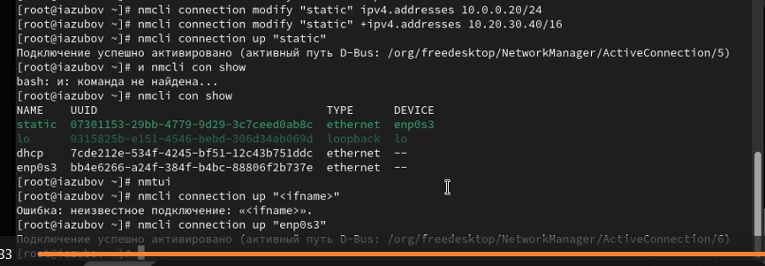
Рис. 7: Изменяем ip адреса статического соединения

4 Вывод
Я получил навыки настройки сетевых параметров системы.

5 Контрольные вопросы
- Какая команда отображает только статус соединения, но не IP-адрес? nmcli device status
- Какая служба управляет сетью в ОС типа RHEL? NetworkManager
- Какой файл содержит имя узла (устройства) в ОС типа RHEL? /etc/hostname
- Какая команда позволяет вам задать имя узла (устройства)? hostnamectl set-hostname или nmcli general hostname
- Какой конфигурационный файл можно изменить для включения разрешения имён для конкретного IP-адреса? /etc/hosts
- Какая команда показывает текущую конфигурацию маршрутизации? ip route show или route -n
- Как проверить текущий статус службы NetworkManager? systemctl status NetworkManager
- Какая команда позволяет вам изменить текущий IP-адрес и шлюз по умолчанию для вашего сетевого соединения? nmcli connection modify ipv4.addresses ipv4.gateway

